|  |
| --- |
|  |
| **Enjoy Trip Project**  DB Modeling |
|  |

1. **개요**

·PJT명 : Enjoy Trip Project

·단계 :　DB Modeling PJT

·진행일자 : 2023.04.14

·예상 구현 시간 :

필수기능 8H, 추가기능 1H, 심화기능 2H

·팀원 : 최재용, 황제원

·개발 언어 / 프로그램

- Java / Eclipse

- MySQL / MySQL Workbench / ERD 관련

**2. 요구 사항**

사용자에게 한국의 다양한 관광지, 먹거리, 축제, 행사 등을 소개하여 지역 관광 활성화를 위한 지역 관광 소개 페이지를 구축하려고 한다. 한국관광공사에서 제공하는 국문 관광정보서비스_GW의 다양한 상세기능정보 API를 활용하여 지역별 관광지 data를 분석하고 화면에 표시한다. 또한 여행계획을 위한 스케줄과 여행경로 공유 등 사용자 편의 기능을 구현하고 나만의 숨은 관광지를 소개하는 페이지와 자유롭게 토론이 가능한 게시판 등을 구현해 본다.

추가적으로 관광지의 날씨정보나 일출, 일몰시각, 관광경로상의 전기차 충전소등 다양한 아이디어를 통한 추가 기능도 구현해 보자.

위 기능들을 화면에 표시하기위해 필요한 Database를 설계하고 구현하여 보자.

**3. ERD**

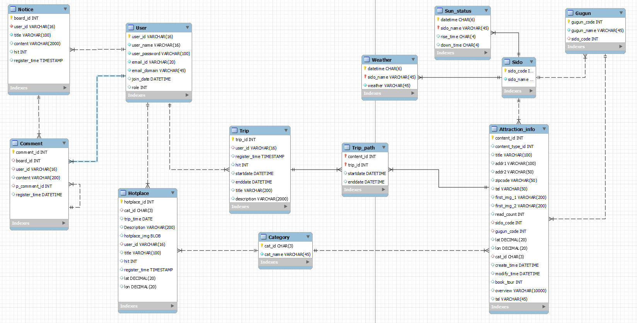

**[ERD 개요]**

저희는 데이터베이스 엔티티로 Notice(공지사항), User(사용자), Comment(댓글), Hotplace(핫플레이스), Trip(여행계획), Trip_path(여행계획 상 여행지), Category(관광지 유형), Weather(지역 날씨), Sun_status(일출/일몰), Sido(시), Gugun(구), Attraction_info(관광지)를 정의했습니다.

**[DDL – Forward Engineering 사용]**

**4. DDL**

**1. User(사용자)**

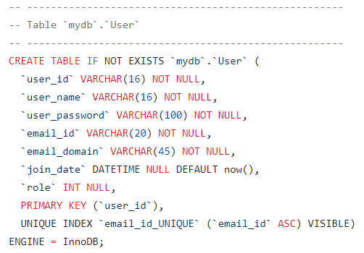

**2. Notice(공지사항)**

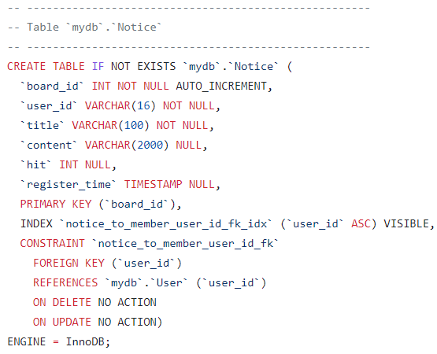

**3. Category(카테고리)**

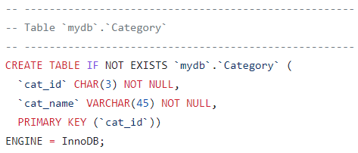

**4. Hotplace(핫플레이스)**

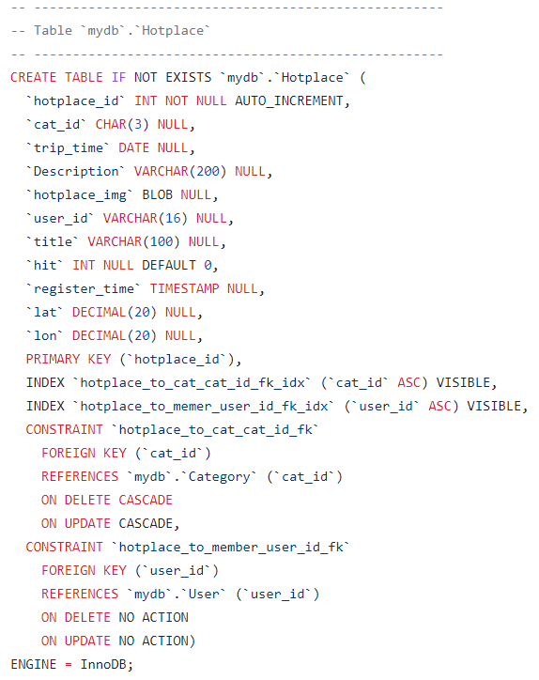

**5. Trip_path(여행계획)**

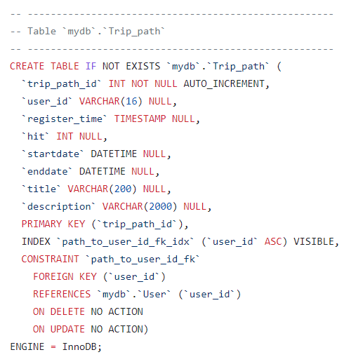

**6. Sido(시)**

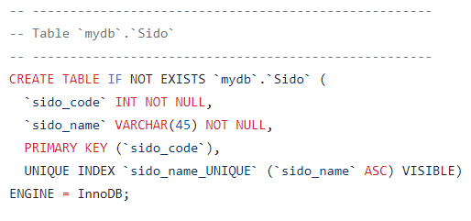

**7. Gugun(구)**

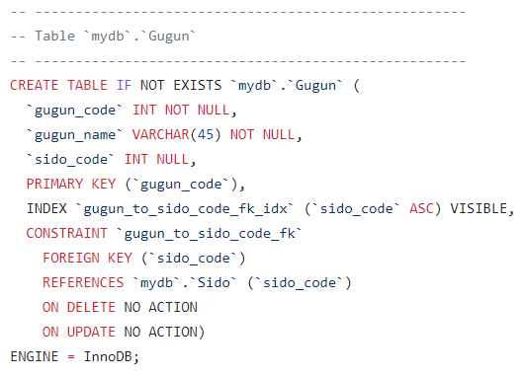

**8. Attraction_info(관광지)**

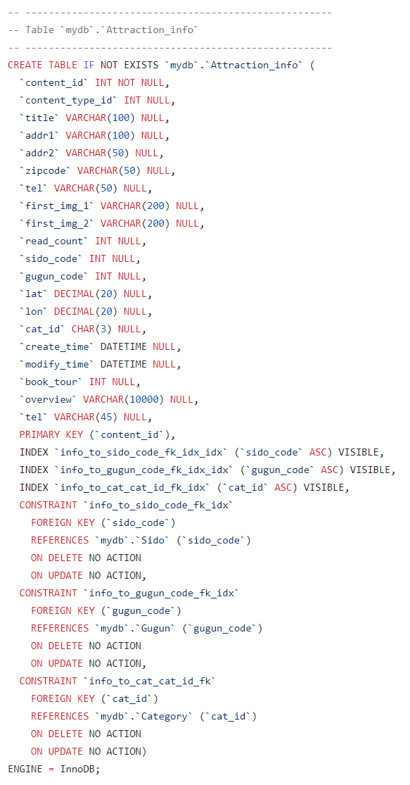

**9. Weather(날씨)**

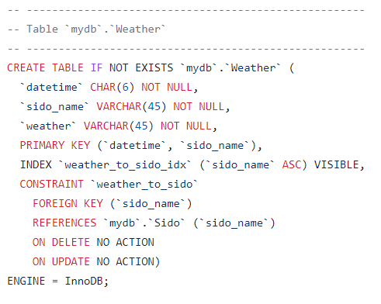

**10. Sun_status (일출/일몰)**

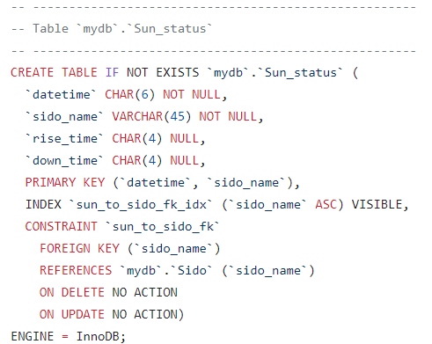

**11. Comment (댓글)**

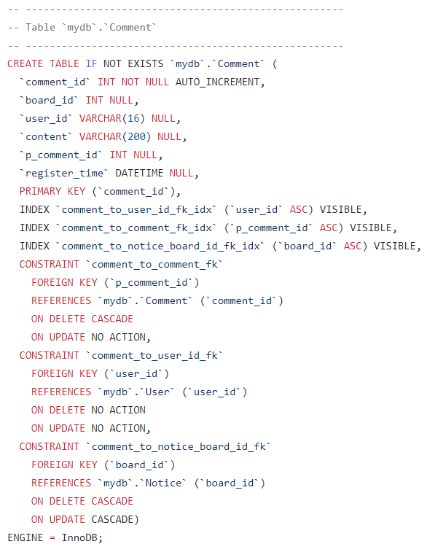

**12. Trip_path_location (**여행계획 상 여행지)

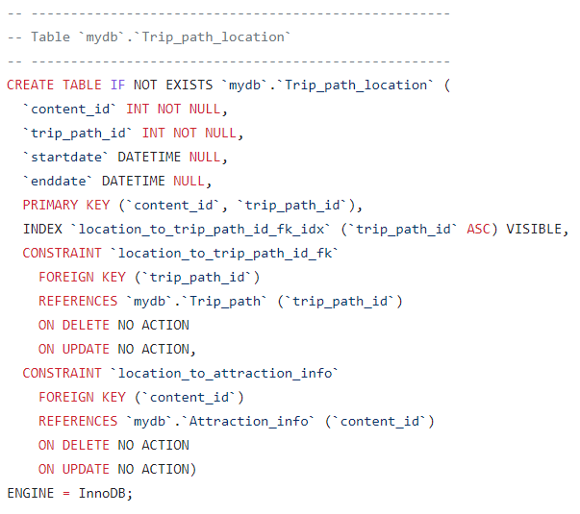

**5. DAO**

**1. AttractionDAO**

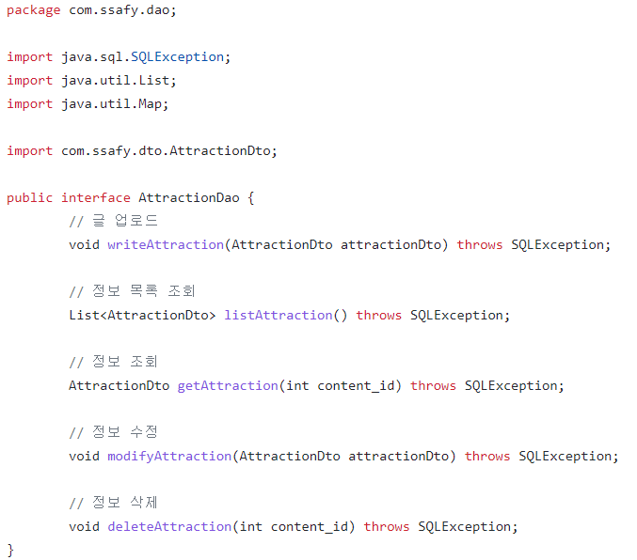

**2. HotplaceBoardDao**

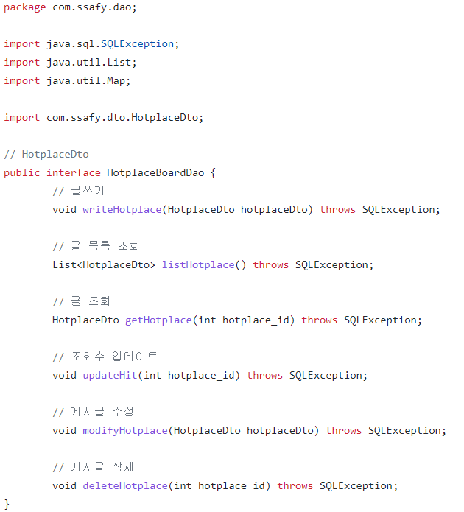

**3. NoticeBoardDao**

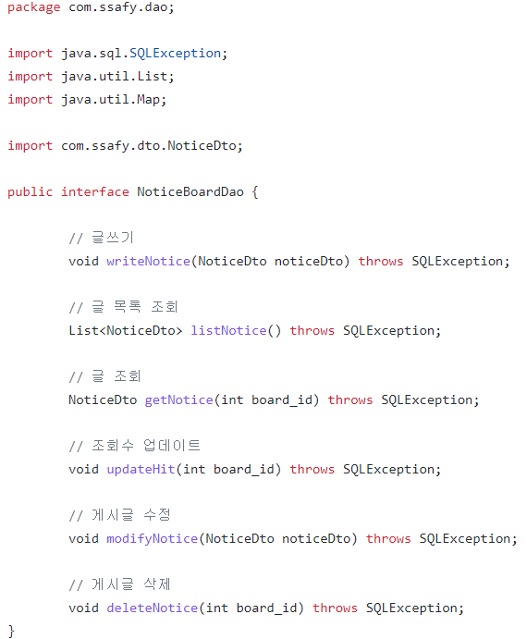

**4. NoticeCommentDao**

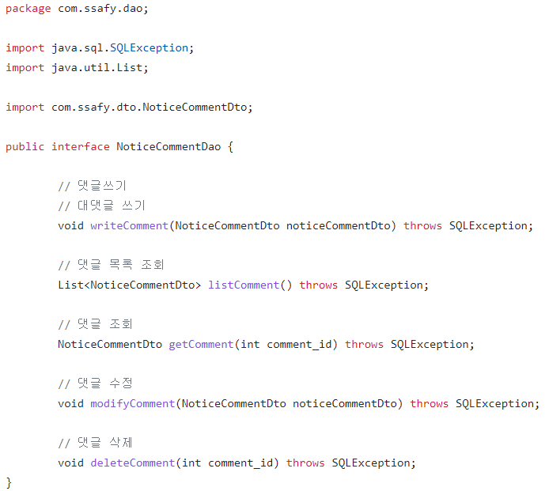

**5. TripBoardDao**

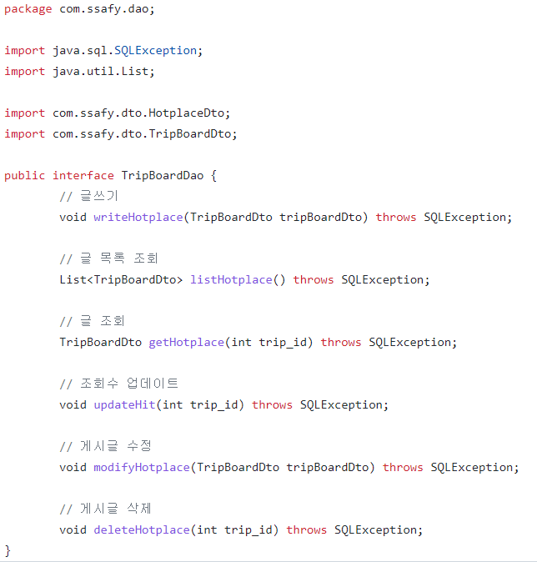

**6. UserDao**

